黄启炀 PB21020521 1

对切透镜的光学实验 **1**

院系:物院强基 姓名:黄启炀 学号:PB21020521 日期:2023 年 2 月 2 日

**1** 实验目的

观察比列对切透镜双光束干涉现象的特点, 并对相关参数进行测量.

**2** 实验仪器

激光器 (λ = 632.8nm), 对切透镜, 放大镜, 扩束镜, 光屏.

**3** 实验原理

比列对切透镜一般是将焦距为 f 的透镜中间宽度为 a 的部分切去, 如图 1 所示将余下的两部分粘和 后所构成.

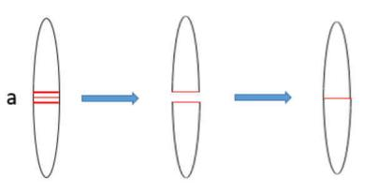

图 1: 比列对切透镜组成

粘合的比列对切透镜分波前双光束干涉可分为会聚光的干涉和发散光的干涉两种情形进行分析.

如图 2 所示, 点光源 S 位于透镜物方焦点以外的粘合透镜中心线上距离中心 o 点距离为 L, 根据透 镜成像基本原理, 该点光源将在透镜像方成实像, 且由于上下两部分光心错开, 因此点光源 s 经过该粘合 透镜将如图 2 所示得到两个实像 S1 和 S2 . 这样点光源发出的球面波将会由该粘合透镜分成两束光分别

黄启炀 PB21020521 2

会聚与 S1 和 S2 . 在透镜后方如图 2 所示阴影区内则可以观察到两光束干涉现象.

根据图 1 所示粘合透镜的结构可知, 粘合透镜上半部分的光心是在粘合透镜中心点 O 下方 a/2 处的 O2 , 同理下半部分的光心是 o 点上方 a/2 处的 O1 , 若原透镜焦距为 f , 则可以通过透镜成像原理计算得

到实像 S1 S2 距离 d 满足:

d = 

根据两点光源的干涉原理, 和粘合透镜成像情况, 在阴影区域内光屏上的干涉条纹应为双曲线型, 在 傍轴情况下近似为平行直条纹, 若光屏距离透镜距离为 D 则根据上式及两点光源干涉基本原理可得条纹

间距为:

fL − DL + Df

∆x =  · λ

aL

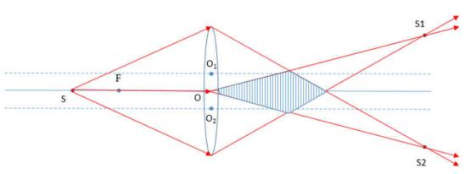

图 2: 比列对切透镜会聚球面波干涉

比列对切粘合透镜干涉情况的典型光路是在对切透镜的中心线上物方焦平面上放置一点光源 S , 如 图 3 所示, 由 S 点发出的球面波经透镜上下两部分分割， 分波前折射后变成夹角为 θ 的两束平行光, 他 们叠加后在斜线所示的区域内将产生干涉.

干涉场为两列平行光干涉产生, 因此其干涉条纹间距为:

∆x = 

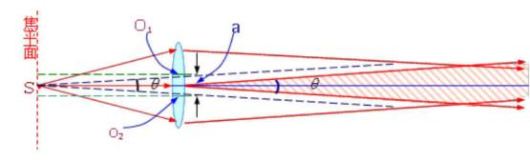

图 3: 比列对切透镜实验光路原理图

黄启炀 PB21020521 3

可见干涉条纹间距至于光波长和两平行光束夹角有关. 由几何关系又可以得到两平行光束夹角 θ 满

足:

sin θ = 

在满足 a ≪ f 的情况下, 近似有:

∆x = , θ = 

由此可得切去部分宽度 a 与条纹间距的关系为:

a = f λ

∆x

**4** 实验结果记录与数据分析

λ = 632.8nm

**4.1** 测量焦距 **f**

s = 18.40cm, s′ = 23.45cm, , f =  +  = 10.31cm ≈ 10cm

**4.2** 测量 ∆x

|  |  |
| --- | --- |
| ∆x /mm | |
| 1f | 1.5f |
| 0.181 | 0.55 |
| 0.178 | 0.57 |
| 0.177 | 0.60 |
| 0.183 | 0.55 |
| 0.180 | 0.58 |

由公式 (7):

当位于一倍焦距时, 

当位于 1.5 倍焦距时, 

**5** 思考题

根据比列对切透镜的基本过程尝试推导公式 **(2)**

由光路可逆, 考虑 S1S2 作为点光源发生干涉, 则 ∆x = , s 为 S1S2 到光屏的垂直距离, S1S2 到透

黄启炀 PB21020521 4

镜的垂直距离为  , s =  − D = 

∆x = λ   = λ

fL − LD + fD L − f f L − LD + fD

L − f aL aL

在杨氏双孔干涉实验中**,** 若双孔间距 **0.45mm,** 孔与屏幕距离为 **1.2m,** 测量得到 **10** 条亮纹间距共 **1.5m,** 光源的波长是多少**?**

∆x 